ALGEMEEN BELEID INZAKE GEGEVENSVERWERKING - EXTERN

LUDISO bvba neemt uw rechten bij gegevensverwerking ernstig. In dit document legt LUDISO bvba uit hoe het uw persoonsgegevens verzamelt, verwerkt en gebruikt. Ze vormt aldus het algemene beleid van LUDISO bvba op het vlak van gegevensverwerking.
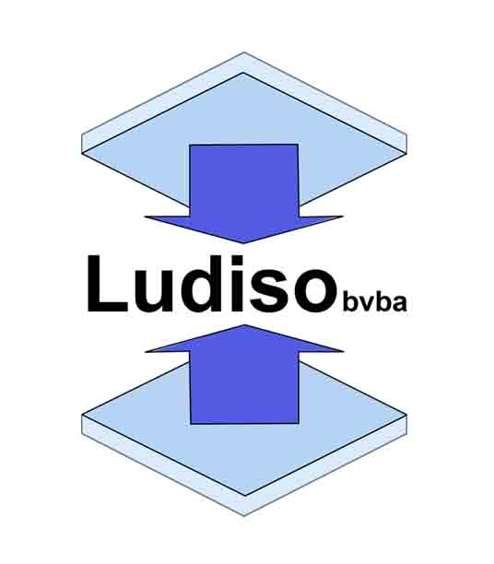
De verantwoordelijke voor de verwerking is :

LUDISO bvba
Caetsbeekstraat 12
3740 Bilzen
H.R.T.84946 I BE 0459.306.579 I reg.nr 10 16 01

Voor vragen bij deze verklaring en ons beleid kan u steeds contact opnemen met mevrouw Fabienne Roox van onze dienst administratie & boekhouding (fabienne@ludiso.be). Voor vragen die meer zijn dan een vraag om inlichtingen kunnen wij u vragen u te identificeren, zodat wij zeker zijn dat wij de gevraagde informatie en gegevens aan de juiste persoon verstrekken.

Wanneer en voor welke doeleinden verzamelt en verwerkt LUDISO bvba gegevens?

LUDISO bvba verzamelt en verwerkt gegevens over u wanneer u als klant op ons een beroep doet voor isolatiewerken (nieuwbouw, renovatie, enz.). Die activiteiten vatten we samen onder de noemer “klantenbeheer” en betreffen met name de uitvoering van de projecten die wij met u sluiten.

Bent u leverancier / onderaannemer, dan verwerken wij uw gegevens of die van uw contactpersonen in het kader van de levering van producten of diensten, voor het generieke doeleinde “leveranciersadministratie”. In dat geval is het ook mogelijk dat wij uw gegevens meenemen in onze werkplanning, samen met de gegevens van onze eigen medewerkers.

Verder verwerken wij uw gegevens, als klant of als leverancier / onderaannemer, bij het opmaken van facturen en andere boekhoudkundige documenten. Dit vormt het doeleinde “boekhouding”.

Tot slot kan het zijn dat wij gegevens over u verwerken omdat dat van belang is of kan zijn voor onze activiteiten, bijvoorbeeld om op uw advies of diensten beroep te kunnen doen. Deze activiteiten omschrijven we als “communicatie” of “public relations”.

Welke gegevens verzamelt en verwerkt LUDISO bvba ?

Het gaat over de gegevens die u ons meedeelt en die wij nodig hebben voor de uitvoering van het project waarvoor u op ons beroep doet, zoals uw naam, adres, e-mailadres en professionele gegevens, zoals bedrijfsnaam en BTW-nummer. Meestal geeft u ons die gegevens rechtstreeks door, maar het is ook mogelijk dat wij die gegevens verkrijgen van uw architect of andere partijen waar u mee samenwerkt.
De gegevens kunnen ook betrekking hebben op uw interesses in of plannen voor een toekomstig project.

Van leveranciers / onderaannemers kunnen wij bepaalde gegevens verwerken om ons toe te laten de werken goed in te plannen. Het gaat daarbij dan om de beschikbaarheid en aanwezigheid, alsook het type werken.

Financiële gegevens verwerken wij in het kader van de boekhouding.
Gegevens over uw functie en activiteiten worden verwerkt in het kader van communicatie of public relations.

Hoe verzamelt LUDISO bvba uw gegevens?

Uw gegevens verzamelen wij wanneer u daartoe (papieren dan wel elektronische) formulieren invult. Soms gebeurt dat via een gesprek, telefonisch contact of mailuitwisseling.

Normaal verkrijgen wij die gegevens rechtstreeks van u. Soms kan het ook zijn dat wij ze onrechtstreeks verkrijgen. Dat is het geval met gegevens over medewerkers van leveranciers / onderaannemers die actief zijn op onze werven en die we bekomen van de leveranciers zelf.

Als u onze website bezoekt, maken wij daarbij gebruik van cookies waarover u meer informatie kan vinden op onze cookiepolicy. Dat doen wij in het bijzonder om de inhoud en het gebruiksgemak van die website zoveel mogelijk af te stemmen op u als gebruiker ervan. Daarnaast verwerken wij uw gegevens om te voldoen aan de verplichtingen die voortvloeien uit het ter beschikking stellen van een website en de inhoud ervan en om u in staat te stellen om gebruik te maken van de interactieve toepassingen en diensten op deze website.

Wat zijn de grondslagen voor de verwerking van gegevens door LUDISO bvba?

In beginsel verzamelen en verwerken wij uw gegevens op basis van de contractuele relatie die wij met u hebben als gevolg van uw opdracht en het contract dat wij met u sluiten. Dat is ook de grondslag voor de verwerking van gegevens over leveranciers / onderaannemers en voor de verwerking “boekhouding”.

Worden de gegevens meegedeeld aan derden?

Uw gegevens worden hoofdzakelijk intern verwerkt in het kader van klantenbeheer, leveranciersbeheer, werkplanning, boekhouding en communicatie/public relations door de dienst/verantwoordelijke die instaat voor deze activiteiten.
Ze kunnen voor bepaalde punctuele diensten of opdrachten worden doorgegeven aan verwerkers / leveranciers / onderaannemers waar wij een beroep op doen, zij het altijd onder onze controle.

Soms zijn wij verplicht om gegevens over u door te geven. Dat is met name het geval wanneer wij hiertoe wettelijk worden verplicht of wanneer overheidsinstanties die daartoe het recht hebben, bij ons gegevens opvragen. In dat geval gaan wij na of aan de voorwaarden om gegevens op te vragen is voldaan.

Uw gegevens worden in beginsel niet doorgegeven naar derde landen of internationale organisaties.

Uw rechten

U kan de gegevens die wij over u verwerken, steeds inkijken en, indien nodig, laten verbeteren of wissen Daartoe volstaat het dit aan te vragen bij mevrouw Fabienne Roox van onze dienst administratie & boekhouding (fabienne@ludiso.be), met een bewijs van uw identiteit. Dit vragen wij om te verhinderen dat uw gegevens worden meegedeeld aan iemand die daar geen recht op heeft.

Indien u het niet eens bent met de manier waarop LUDISO bvba uw gegevens verwerkt, kan u steeds een klacht indienen bij de Gegevensbeschermingsautoriteit (www.privacycommission.be), Drukpersstraat 35 te 1000 Brussel.

Wijzigingen

LUDISO bvba behoudt zich het recht voor om deze verklaring en/of dit beleid te wijzigen. Wijzigingen zullen via de website aan gebruikers worden gemeld.

